Juego de las Siete y Media.

Estamos desarrollando el juego de las siete y media para web pero nos queda implementar algo de lógica para echarlo a funcionar.

En primer lugar tenemos planteado un formulario pero debemos asegurarnos de que ningún usuario entre sin identificarse, debemos de validar lo siguiente:

1. El campo nombre debe estar formado por letras o números y debe tener una longitud de al menos 6 caracteres. Si no se cumple al perder el foco debemos de rellenar el span preparado para ello en el html con un mensaje de error y darle el foco de nuevo para que se vuelva a rellenar.
2. El campo edad debe rellenarse solo con números (si se intentan escribir letras no debe de dejarnos) y deberá ser mayor de 18 y menor de 99. Igualmente si al perder el foco no cumple con lo establecido debemos de avisar en el span de error preparado para ello y devolverle el foco.
3. Al pulsar sobre el botón Comenzar debemos asegurarnos de que los dos campos estén correctamente rellenos y si es así mostraremos el tablero que se mantiene oculto, debemos localizar el tablero y cambiarle la propiedad visibility. Si los datos no fueran correctos devolveríamos el foco a usuario.

Una vez el formulario es valido y el tablero se muestra deberemos de generar los siguiente elementos:

* Un h2 con la palabra puntuación
* Un input de texto que sea solo lectura (readOnly)
* Deberemos mostrar en el espacio reservado para la baraja la carta trasera de la baraja.
* Deberemos añadir dos botones uno para plantarse y otro para dar carta. (podéis si queréis añadirle las clases de los botones de bootstrap (btn btn-primary) para el azul y (btn btn-danger) para el rojo. Los botones deberán añadirse en el lugar que tienen definidos en el html. El tablero debería verse así:

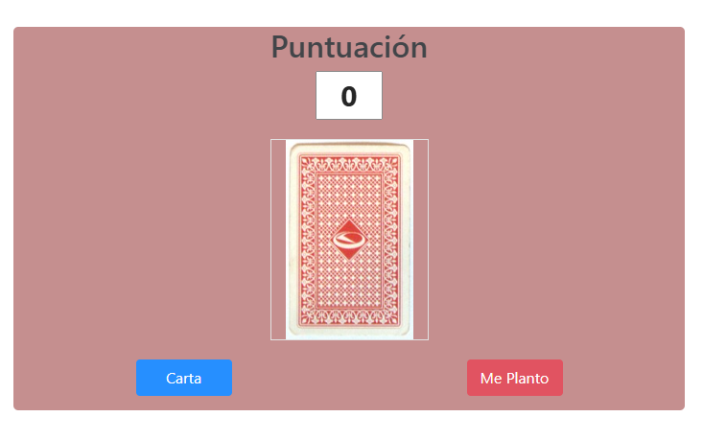

Con el tablero formado nos queda darle funcionalidad al juego.

En primer lugar deberemos de formar un array con las cartas de la baraja, os dejo a vuestra imaginación el como hacerlo, recordar que una imagen en html se materializa en base a una ruta (src) que no deja de ser una cadena de texto.... Una vez creado el array con el método sort podréis desordenarlo.

Pasaremos a dar funcionalidad a los botones:

Dar carta debe de mostrar una carta de la baraja, extraer su puntuación y sumarla al input superior. No hay ochos ni nueves en la baraja, y las figuras valen 0.5, sería algo así:

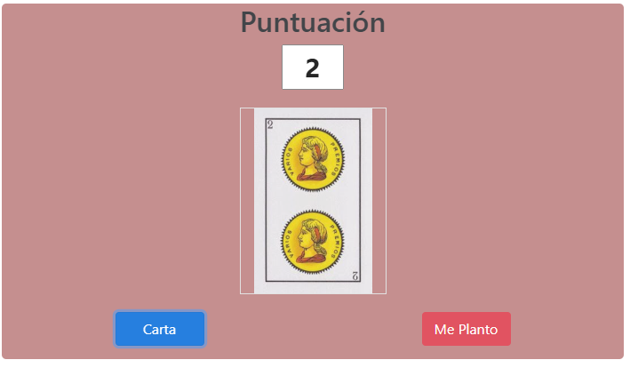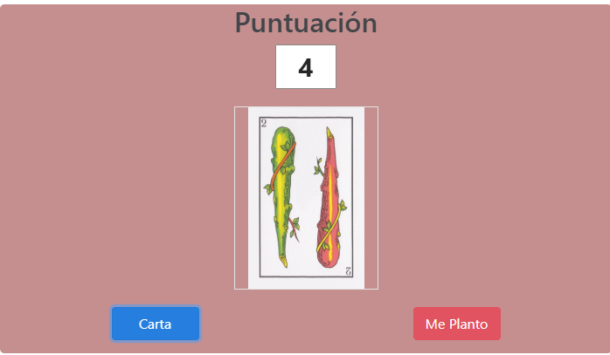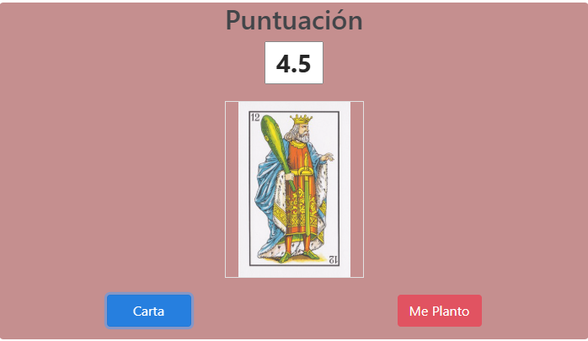

Si me paso debería de salirme un alert avisándome de que he perdido y dándome la oportunidad de jugar de nuevo (para lo cual se volvería a colocar la carta trasera de la baraja y la puntuación a 0. Si decido finalizar me debe salir un alert indicándome las estadísticas.

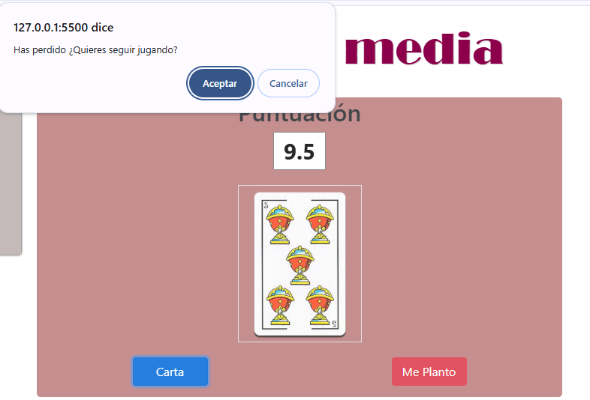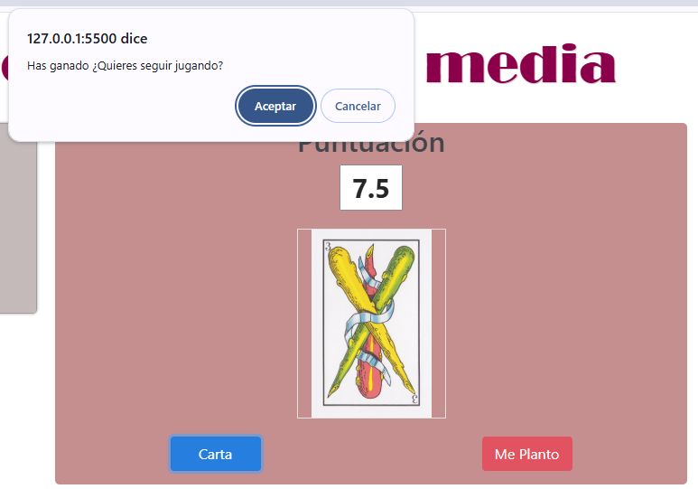

En el caso de que decida plantarme se reiniciará el juego igualmente como cuando pulso seguir jugando.

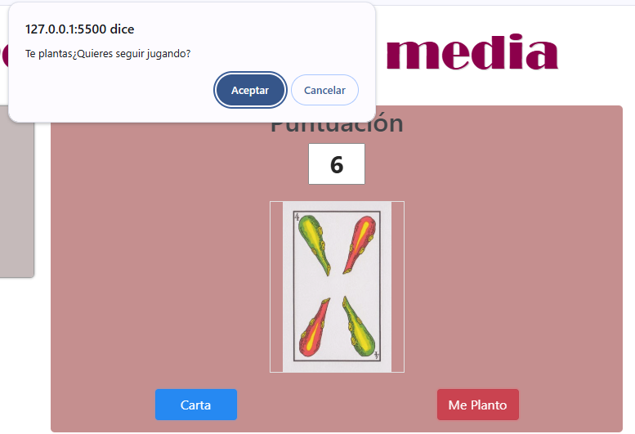

Cuando pulso finalizar me debe de aparecer el nombre y las estadísticas de las veces que gane, perdí y me plante:

